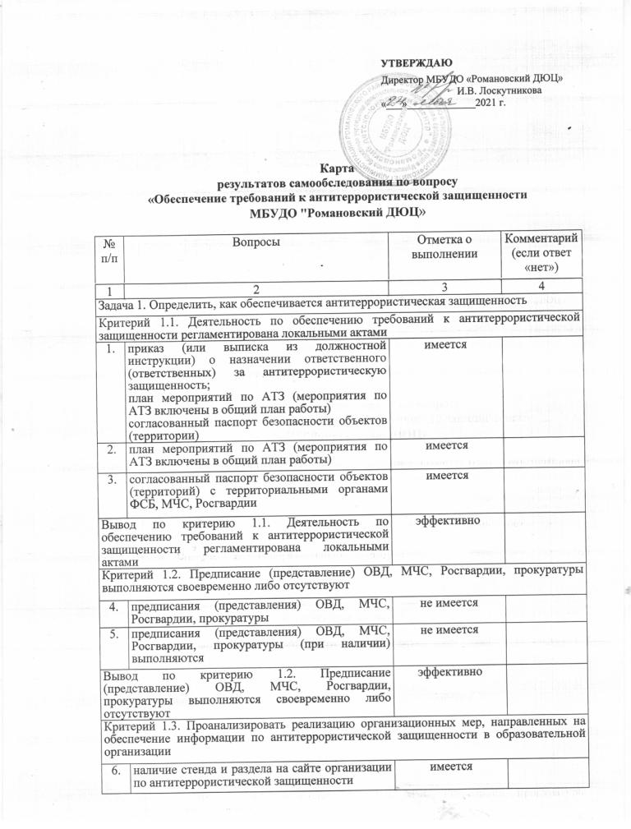

7. | размещение на стенде и на сайте организации информационных материалов по линии антитеррористической защищенности | да
Вывод по критерию 1.3. Проанализировать реализацию организационных мер, направленных на обеспечение информации по антитеррористической защищенности в образовательной организации |  | эффективно
Критерий 1.4. Проанализировать наличие инженерно- технических средств, направленных на обеспечение требований к антитеррористической защищенности в образовательной организации
8. | системы охранной сигнализации |  | не имеется | нет необходимости
9. | системы видеонаблюдения и охранного телевидения (наружное) |  | имеется
10. | системы видеонаблюдения и охранного телевидения (внутреннее) |  | имеется
11. | системы контроля и управления доступом |  | не имеется | нет необходимости, малый контингент
12. | кнопки экстренного вызова |  | имеется
13. | телефонные аппараты с автоматическим определителем номера |  | имеется
14. | системы оповещения и управления эвакуацией |  | имеется
15. | системы наружного освещения |  | имеется
16. | возможность экстренной эвакуации с объектов |  | имеется
17. | периметральное ограждение территории |  | имеется
Вывод по критерию 1.4. Проанализировать наличие инженерно- технических средств, направленных на обеспечение требований к антитеррористической защищенности в образовательной организации |  |  | эффективно
Критерий 1.5. Проанализировать организацию пропускного режима и охраны в образовательной организации
18. | наличие и вид охраны: договор на охрану образовательной организации (с ЧОП)/ или приказы о приеме на работу сторожей, вахтеров (должностные инструкции), журнал передачи дежурств |  | не имеется | обязанности вахтера исполняет завхоз, приказ и ДИ имеется
19. | журнала учета посетителей |  | имеется
20. | наличие на вахте информационных материалов (инструкции, памятки о порядке действий при ЧС, телефоны экстренных и дежурных служб) |  | имеется  /
21. | журнал въезда/выезда на территорию автотранспорта |  | имеется
22. | договор на установку и обслуживание кнопки экстренного вызова/ или на обслуживание охранной сигнализации; |  | имеется
Вывод по критерию 1.5. Проанализировать организацию пропускного режима и охраны в образовательной организации |  |  | эффективно
 |  |  | неэффективно
Вывод по задаче 1. Определить, как обеспечивается антитеррористическая защищенность |  |  | эффективно

